Vip系统设计案

|  |  |  |  |
| --- | --- | --- | --- |
| **文档状态** | **■草案 □修正案 □发布案** | | |
| **文档列表** | | | |
| **文档版本** | **修改时间** | **修改人** | **修改内容** |
| **V1.0** | **2019/11/22** | **段铭** | **建立文档** |
|  |  |  |  |
|  |  |  |  |
|  |  |  |  |

# 设计目的

* 引导付费
* 用户标签

# 设计方向

* Vip专属商城
* Vip红包大转盘
* Vip红包容量提升
* Vip才可体验高级场次
* Vip3及以上可使用师徒系统

# 需求设计

## 3.1用户类型定义

新手用户：登录游戏前7天内的用户，可以通过充值转换成其他用户

免广告用户：充值6元及以上金额用户，部分高返利充值档次无效，可以通过充值转换成其他用户

免费用户：充值6元以下或购买底额高返利礼包的用户

Vip用户：Vip1~Vip2、Vip3~Vip6、Vip7~Vip10及以上等级的用户

## 4.1界面需求

### 4.1.1 Vip入口

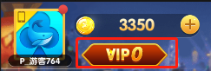

* 点击该按钮弹出Vip界面
* Vip0弹出展示界面
* Vip1及以上弹出Vip特权界面

### 4.1.2 Vip福利

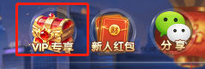

* 点击该按钮弹出Vip专享福利界面

### 4.1.3 Vip展示界面

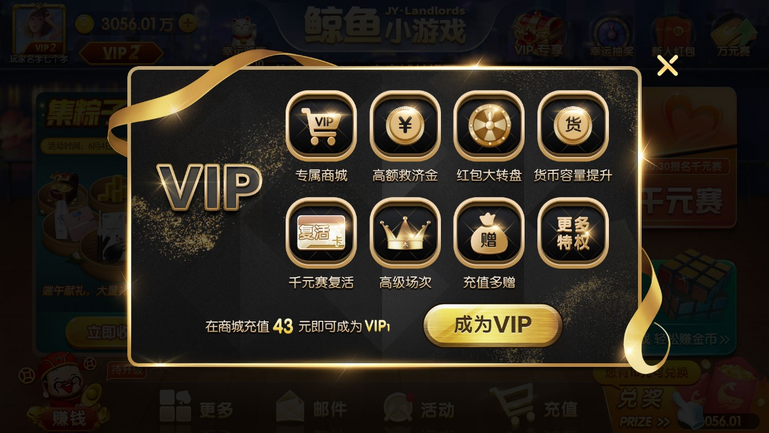

* 自动弹出：Vip0的用户登录游戏后自动弹出该界面（鲸鱼福利＞新人红包＞活动界面＞Vip展示界面＞低保领取）
* 点击弹出：Vip0的用户点击头像下方Vip按钮
* 更多特权按钮：点击后弹出Vip特权界面

### 4.1.4 红包券超出限额的提示界面

#### 4.1.4.1 被动领取红包类（比赛结算）

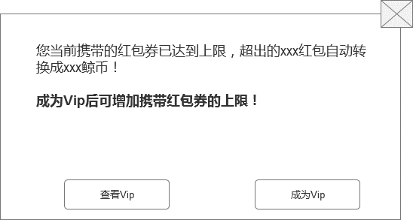

* 针对比赛结束后被强制获得红包的情况
* 查看Vip按钮，点击后弹出展示界面，如已是Vip那么弹出Vip权限界面
* 成为Vip按钮，点击后弹出商城，成为Vip后关闭该界面
* 不保留红包按钮，点击后关闭该界面

#### 4.1.4.2 主动领取红包类（红包邮件、红包活动、红包任务领取、红包大转盘时、购买类）

* 当领取、购买后的红包最大值+自身红包数额＞自身红包上限
* 弹出以下提示界面

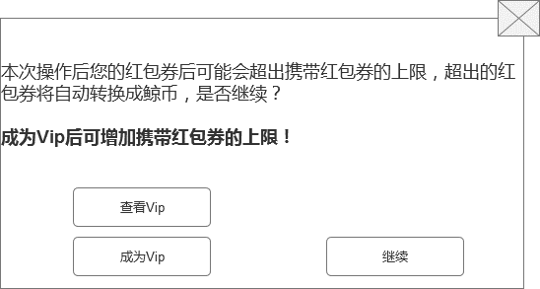

* 领取之后，如超出上限，那么继续弹出被动领取的提示界面

#### 4.1.4.3 匹配场结算兑换红包

* 如兑换的红包最大值+自身红包数额＞自身红包上限，那么点击兑换按钮后弹出以下界面

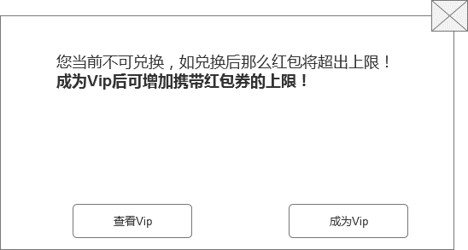

* 成为Vip后再次点击兑换按钮继续执行红包容量是否可以允许兑换的流程

#### 4.1.4.4 购买礼包类

* 如购买的礼包有红包，并且赠与的红包最大值+自身红包数额＞自身红包上限，那么弹出以下提示界面

### 4.1.5 5元红包赛报名界面

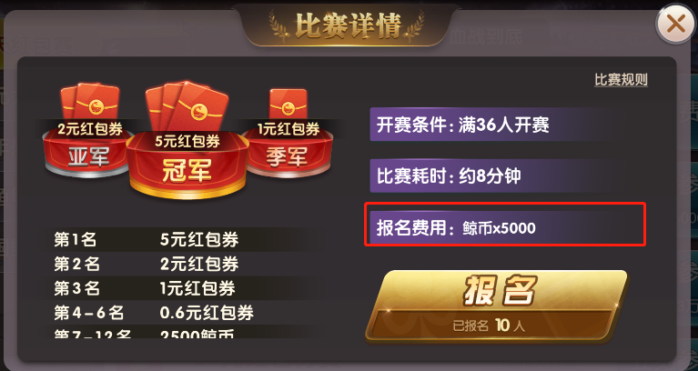

* 新人用户显示：鲸币x5000（新人专属已打折）
* V0用户显示：鲸币x1万（看广告打5折）广告按钮，点击报名后弹出提示“看广告只需5000报名费，是否立刻看广告？”
* V1~10用户显示：鲸币x5000（已充值打折）

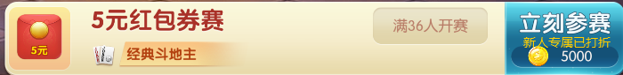

* 新人用户显示：新人专属已打折
* V0用户显示：看广告打5折，点击报名后弹出提示“看广告只需5000报名费，是否立刻看广告？”
* V1~10用户显示：已充值打折

### 4.1.6 VIP场次限制图标

#### 4.1.6.1 匹配场Vip限制

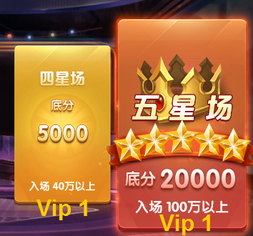

* Vip匹配场点击后弹出提示

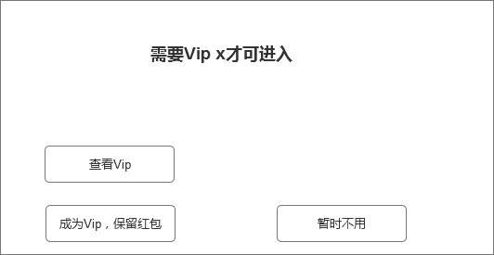

#### 4.1.6.2 捕鱼场Vip限制

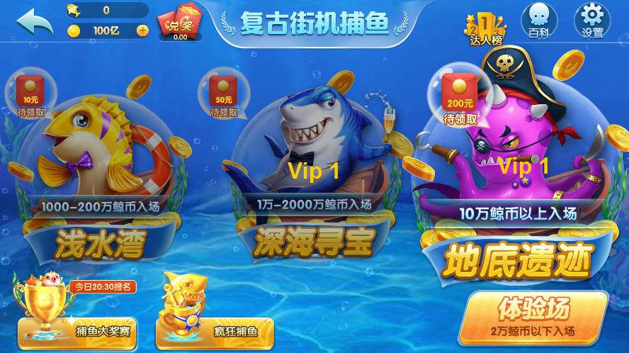

* Vip捕鱼场点击后弹出提示（同匹配场）

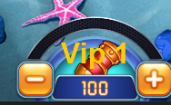

* 换成Vip炮后点击开炮弹出提示（同匹配场）

#### 4.1.6.3 砸金蛋Vip限制

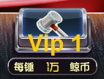

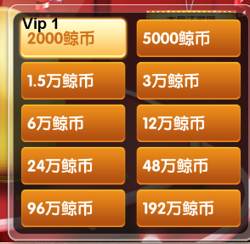

* 点击Vip档次后弹出提示（同匹配场）

#### 4.1.6.4 消消乐Vip限制



* 点击Vip的+档次后弹出提示（同匹配场）

#### 4.1.6.5 红包大转盘

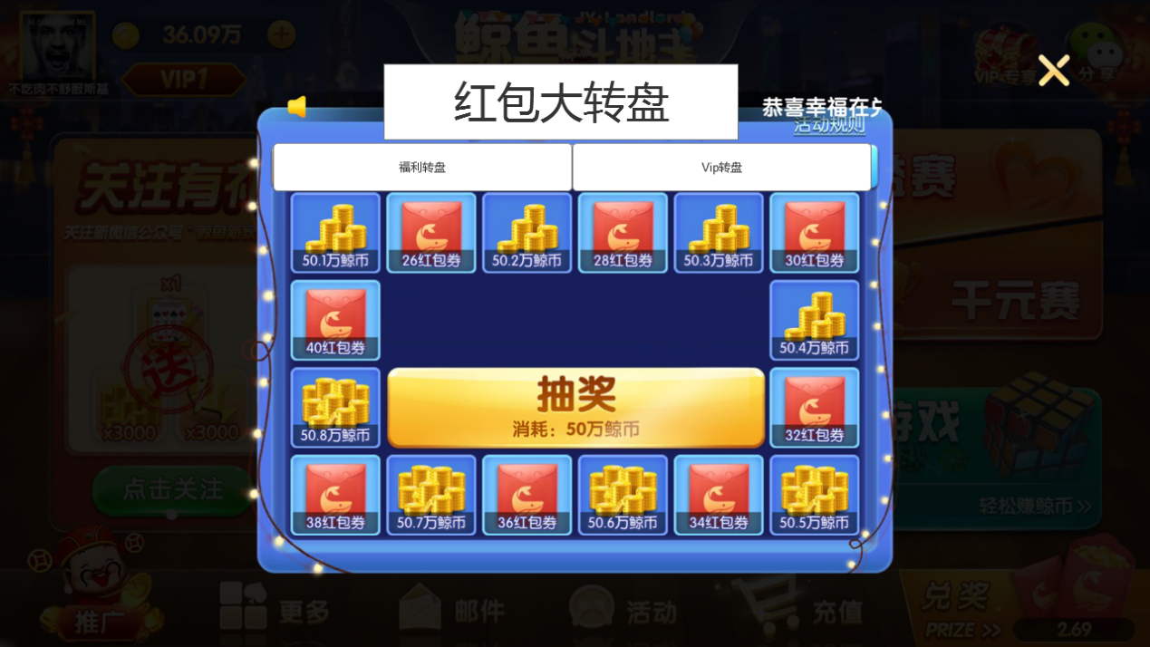

* 福利转盘点击后是A奖池，Vip转盘点击后是B奖池，内容不一样
* 福利转盘抽奖除了需要身上携带x金额，消耗x金额的条件，还需要消耗一块福利硬币

## 4.2 Vip特权

* Vip商城：不同的用户在商城看到的商品不一样，并且部分商品只有部分Vip可兑换，限制兑换次数
* Vip共10个等级对应10个商城配置
* V0有1个商城配置
* 新手用户有1个商城配置
* 共12个商城配置
* 低保：共可以领4次，不同的用户领取的低保金额不一样
* Vip共10个等级对应10档低保金额
* V0有1档低保金额，其中第三和第四次低保需要看广告才能领取
* 新手用户有1档低保金额
* 共12档低保金额
* 红包容量：不同的用户红包携带上限不一样，超出后提示升级Vip，如没升级Vip那么超出的部分按照1红包=1万鲸币比例转成鲸币
* Vip共10个等级对应10个上限等级
* V0有1个上限等级
* 新手用户有1个上限等级
* 共12个上限等级配置
* 匹配场鲸币兑换红包比例：不同的用户在匹配场进行鲸币转红包的比例不一样
* Vip共10个等级对应10个专属比例
* V0有1个专属比例，看广告后比例发生变化
* 新手用户有1个专属比例
* 共12个商城配置
* 档次体验限制：越高级的场次只对更高级的Vip开放，12个入场标签（新手、V0~V10）
* 匹配场具体游戏的场次
* 消消乐的具体档次
* 捕鱼场的场，捕鱼场的炮档次
* 砸金蛋的锤子档次
* 锦标赛场次
* 师徒系统：V3及以上开启改功能